Sportmate系统设计文档

余旻晨

141250177

| 修改人员 | 修改目的 | 更新日期 | 版本号 |
| --- | --- | --- | --- |
| 余旻晨 | 完成文档初稿 | 2016/11/1 | V1.0 |

1.引言 3

1.1编制目的 3

1.2词汇表 3

1.3参考资料 3

2.总体设计 3

2.1开发环境 3

2.2软件架构 3

2.3设计模式 3

3.导航设计 4

3.1整体导航设计 4

3.2个人活动导航 4

3.3个人信息导航 5

3.4好友导航 5

3.5活动列表筛选导航 5

4.详细设计 5

4.1登录/注册 6

4.1.1提供的接口设计 6

4.1.2需要的接口 7

4.2设备管理 7

4.2.1提供的接口设计 7

4.2.2需要的接口 7

4.3活动管理 8

4.3.1提供的接口设计 8

4.3.2需要的接口 9

4.4个人信息管理 9

4.4.1提供的接口设计 9

4.4.2需要的接口 9

4.5用户管理 10

4.5.1提供的接口设计 10

4.5.2需要的接口 10

4.6运动管理 10

4.6.1提供的接口设计 10

4.6.2需要的接口 11

4.7社交平台管理 11

4.7.1提供的接口设计 11

4.7.2需要的接口 13

1.引言

1.1编制目的

本文档是Sportmate运动社交系统详细设计文档，用于指导后续的软件开发，实现与测试及用户的沟通。

本文档说明的内容可能在项目实施过程中发生变更，但是必须由项目执行者仔细分析最终决定，建立持续有效的版本控制。

1.2词汇表

无

1.3参考资料

1）IEEE标准

2）Sportmate需求文档

2.总体设计

2.1开发环境

本系统采用php作为主要开发语言，服务端主要使用php＋sqlite + Apache，客户端使用html+css+js。用Apache作为服务器，采用sqlite作为后台数据管理系统。

开发环境：OS X 10.11.6

开发工具：phpstorm、MAMP

测试浏览器：Safari，Chrome

服务器：Apache2

2.2软件架构

采用Restful架构

2.3设计模式

系统基于MVC设计模式，各个部分的功能如下。

入口脚本：终端用户能直接访问的PHP脚本，负责启动一个请求处理周期。

应用：能全局范围内访问的对象，管理协调组件来完成请求.

应用组件：在应用中注册的对象，提供不同的功能来完成请求。

模块：包含完整MVC结构的独立包，一个应用可以由多个模块组建。

3.导航设计

3.1整体导航设计



网站的主导航包括：活动列表、我的活动、我的好友、以及个人信息。

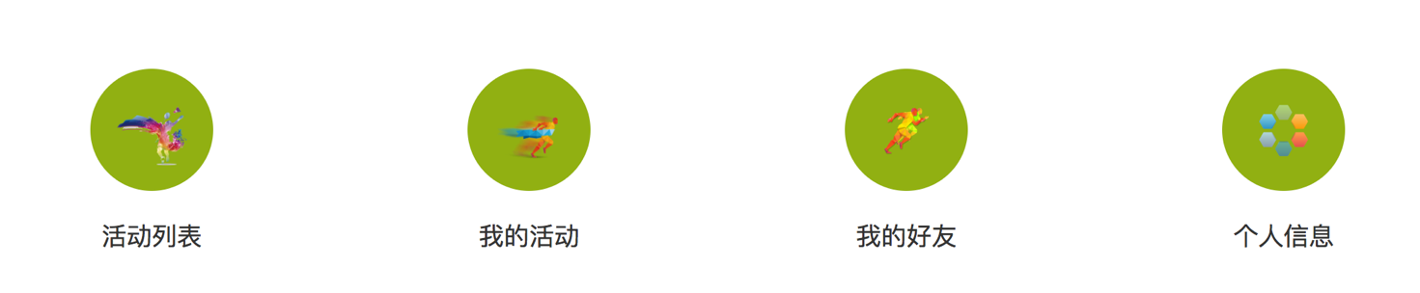

3.2个人活动导航

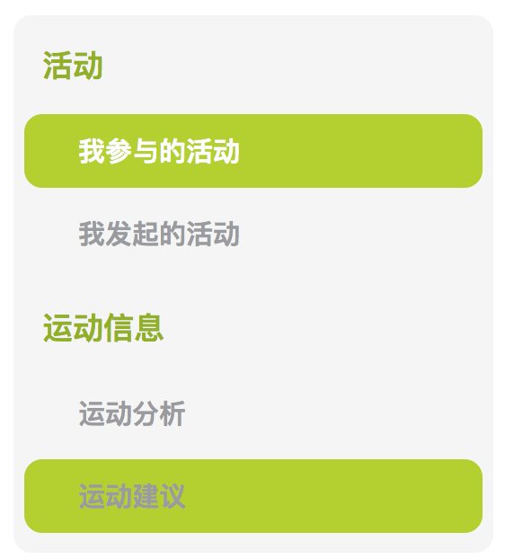

3.3个人信息导航

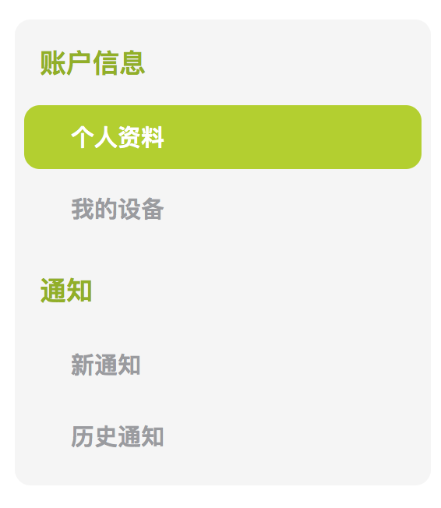

3.4好友导航

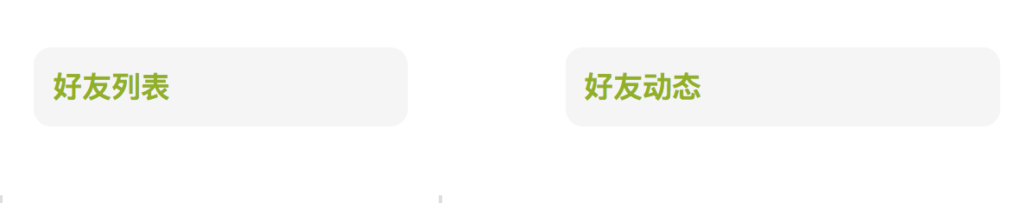

3.5活动列表筛选导航

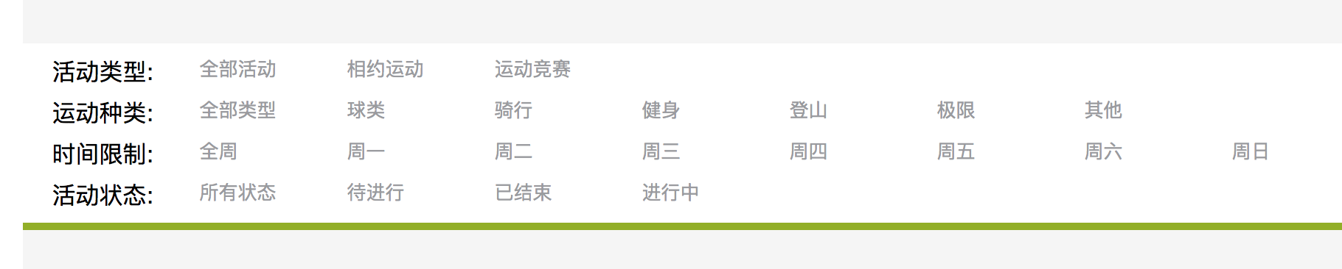

4.详细设计

4.1登录/注册

4.1.1提供的接口设计

|  |  |  |
| --- | --- | --- |
| 登录界面 | url | /Login |
| 方法类型 | Get |
| 控制器 | LoginController |
| 方法 | getLogin() |
| 参数 | 无 |
| 前置条件 | 用户未登录 |
| 后置条件 | 返回登录界面 |
| 登录请求 | url | /Login |
| 方法类型 | Post |
| 控制器 | LoginController |
| 方法 | postLogin(Request$request) |
| 参数 | 用户名，密码（密文） |
| 前置条件 | 用户未登录 |
| 后置条件 | 返回登录信息，失败返回失败提示信息 |
| 注册界面 | url | /SignUp |
| 方法类型 | Get |
| 控制器 | LoginController |
| 方法 | getRegister() |
| 参数 | 无 |
| 前置条件 | 用户未登录 |
| 后置条件 | 返回注册界面 |
| 注册请求 | url | /SignUp |
| 方法类型 | Post |
| 控制器 | LoginController |
| 方法 | postRegister(Request$request) |
| 参数 | 邮箱，用户名，密码（密文） |
| 前置条件 | 用户未登录 |
| 后置条件 | 返回注册结果 |

4.1.2需要的接口

| 服务名 | 服务 |
| --- | --- |
| User::create | 创建用户并加入数据库 |
| User::find | 查找用户 |
| User::save | 保存用户信息并更新数据库 |

4.2设备管理

4.2.1提供的接口设计

|  |  |  |
| --- | --- | --- |
| 个人设备管理 | url | /Device |
| 方法类型 | Get |
| 控制器 | UserController |
| 方法 | getDevice() |
| 参数 | 无 |
| 前置条件 | 用户已登录 |
| 后置条件 | 返回设备管理界面 |
| 个人绑定设备请求 | url | /device |
| 方法类型 | Post |
| 控制器 | UserController |
| 方法 | postDeviceBind(Request$request) |
| 参数 | 设备编号 |
| 前置条件 | 用户已登录 |
| 后置条件 | 返回绑定结果 |

4.2.2需要的接口

| 服务名 | 服务 |
| --- | --- |
| User::find | 查找用户 |
| User::save | 保存用户信息并更新数据库 |

4.3活动管理

4.3.1提供的接口设计

|  |  |  |
| --- | --- | --- |
| 活动界面 | url | /Activity |
| 方法类型 | Get |
| 控制器 | ActivityController |
| 方法 | getActivityList() |
| 参数 | 无 |
| 前置条件 | 用户已登录 |
| 后置条件 | 返回活动界面 |
| 活动详情 | url | /Activity |
| 方法类型 | Get |
| 控制器 | ActivityController |
| 方法 | getActivity() |
| 参数 | 活动id |
| 前置条件 | 用户已登录 |
| 后置条件 | 返回活动详情 |
| 参与活动 | url | /Activity |
| 方法类型 | Post |
| 控制器 | GameController |
| 方法 | participateIn(Request$request) |
| 参数 | 活动id |
| 前置条件 | 用户已登录 |
| 后置条件 | 返回活动界面 |
| 查看我的活动 | url | /Activity |
| 方法类型 | Get |
| 控制器 | ActivityController |
| 方法 | getMyActivity() |
| 参数 | 无 |
| 前置条件 | 用户已登录 |
| 后置条件 | 返回我的活动 |

4.3.2需要的接口

| 服务名 | 服务 |
| --- | --- |
| Activity::getActivityList | 获得活动列表 |
| Activity::getActivity | 获得活动详情 |
| Activity::participateInActivity | 参与活动 |
| User::getMyActivity | 查看我的活动 |

4.4个人信息管理

4.4.1提供的接口设计

|  |  |  |
| --- | --- | --- |
| 个人信息界面 | url | /SelfInfo |
| 方法类型 | Get |
| 控制器 | UserController |
| 方法 | getUserInfo() |
| 参数 | 无 |
| 前置条件 | 用户已登录 |
| 后置条件 | 返回个人信息界面 |
| 修改个人信息请求 | url | /SelfInfo |
| 方法类型 | Post |
| 控制器 | UserController |
| 方法 | postReset(Request$request) |
| 参数 | 昵称，个性域名，性别，生日，所在地，兴趣，运动宣言 |
| 前置条件 | 用户已登录 |
| 后置条件 | 返回修改结果 |

4.4.2需要的接口

| 服务名 | 服务 |
| --- | --- |
| User::find | 查找用户 |
| User::save | 保存用户信息并更新数据库 |

4.5用户管理

4.5.1提供的接口设计

|  |  |  |
| --- | --- | --- |
| 用户权限管理界面 | url | /UserAdmin |
| 方法类型 | Get |
| 控制器 | UserAdminController |
| 方法 | UserAdminIndex() |
| 参数 | 无 |
| 前置条件 | 管理员已登录 |
| 后置条件 | 返回用户权限管理界面 |
| 权限修改请求 | url | /UserAdmin |
| 方法类型 | Post |
| 控制器 | UserAdminController |
| 方法 | modifyUserAdmin(Request$request) |
| 参数 | 用户信息，变更权限 |
| 前置条件 | 管理员已登录 |
| 后置条件 | 保存用户权限 |

4.5.2需要的接口

| 服务名 | 服务 |
| --- | --- |
| User::find | 查找用户 |
| Admin::save | 保存权限修改信息 |

4.6运动管理

4.6.1提供的接口设计

|  |  |  |
| --- | --- | --- |
| 运动管理界面 | url | /SportsData |
| 方法类型 | Get |
| 控制器 | SportsController |
| 方法 | sportsData() |
| 参数 | 无 |
| 前置条件 | 用户已登录 |
| 后置条件 | 返回运动管理界面 |
| 设置数据类型 | url | / SportsData |
| 方法类型 | Get |
| 控制器 | SportsController |
| 方法 | setDataType() |
| 参数 | 无 |
| 前置条件 | 用户已登录 |
| 后置条件 | 运动数据管理界面更新 |
| 查询运动建议 | url | / SportsAdvice |
| 方法类型 | Get |
| 控制器 | SportsController |
| 方法 | getSportsAdvice () |
| 参数 | 无 |
| 前置条件 | 用户已登录 |
| 后置条件 | 显示运动建议界面 |

4.6.2需要的接口

| 服务名 | 服务 |
| --- | --- |
| User::getSportsData | 获得运动信息 |
| User::getSportsAdvice | 获得运动建议 |

4.7社交平台管理

4.7.1提供的接口设计

|  |  |  |
| --- | --- | --- |
| 朋友圈界面 | url | /SelfInfo/friends |
| 方法类型 | Get |
| 控制器 | FriendsController |
| 方法 | getFriends() |
| 参数 | 无 |
| 前置条件 | 用户已登录 |
| 后置条件 | 返回好友列表 |
| 查找好友 | url | /SelfInfo/friends |
| 方法类型 | Post |
| 控制器 | FriendsController |
| 方法 | findFriend() |
| 参数 | 好友id |
| 前置条件 | 用户已登录 |
| 后置条件 | 返回查找结果 |
| 添加好友 | url | /SelfInfo/friends |
| 方法类型 | Post |
| 控制器 | FriendsController |
| 方法 | makeFriend() |
| 参数 | 用户id |
| 前置条件 | 用户已登录 |
| 后置条件 | 返回添加结果 |
| 删除好友 | url | /SelfInfo/friends |
| 方法类型 | Delete |
| 控制器 | FriendsController |
| 方法 | deleteFriend(Request$request) |
| 参数 | 好友id |
| 前置条件 | 用户已登录 |
| 后置条件 | 返回查找好友界面 |
| 发布朋友圈消息 | url | /SelfInfo/friends |
| 方法类型 | Post |
| 控制器 | FriendsController |
| 方法 | postNews(Request$request) |
| 参数 | 消息内容 |
| 前置条件 | 用户已登录 |
| 后置条件 | 返回发布情况 |
| 查看朋友圈消息 | url | /SelfInfo/friends |
| 方法类型 | Get |
| 控制器 | FriendsController |
| 方法 | getNews() |
| 参数 | 无 |
| 前置条件 | 用户已登录 |
| 后置条件 | 返回朋友圈消息 |
| 删除朋友圈消息 | url | /SelfInfo/friends |
| 方法类型 | Delete |
| 控制器 | FriendsController |
| 方法 | deleteNews(Request$request) |
| 参数 | 消息id |
| 前置条件 | 用户已登录 |
| 后置条件 | 返回删除情况 |

4.7.2需要的接口

| 服务名 | 服务 |
| --- | --- |
| User::getFriends | 获得好友列表 |
| User::findFriend | 查找好友 |
| User::makeFriend | 添加好友 |
| User::deleteFriend | 删除好友 |
| User::getNews | 查找朋友圈消息 |
| User::deleteNews | 删除朋友圈消息 |